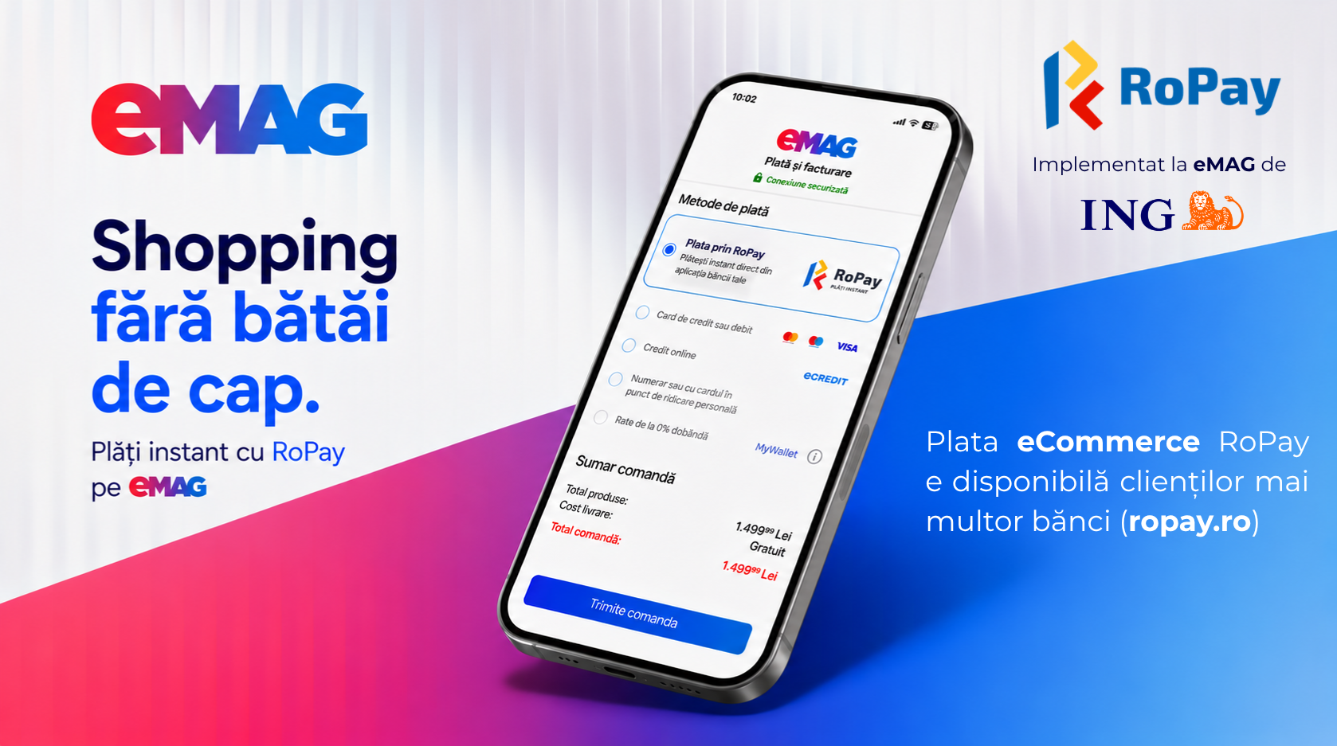
București, 15.06.2026

eMAG lansează plățile prin RoPay cu ING
Un nou mod de a plăti gratuit, sigur și instant

ING Bank România și eMAG, lansează plata comenzilor online prin intermediul RoPay, soluția națională complet digitală și gratuită, prin care clienții eMAG pot achita instant costul comenzilor, fără a mai introduce manual datele cardului în formularul de plată.
„Viteza și simplitatea experienței de plată sunt tot mai importante pentru clienți, iar fiecare pas în plus la finalizarea unei plăți îngreunează. Pentru cei peste 6.77 milioane de clienți care pot utiliza deja RoPay în comerțul electronic, plățile sunt mai simple, nu suportă comisioane și sunt instant. eMAG este liderul industriei de ecommerce în România și adopția soluției RoPay va revoluționa cu siguranță comportamentul de plată și va urca opțiunea pentru platforma de plăți autohtonă în topul preferințelor românilor”, susține Raluca Țintoiu, Head of Wholesale Banking, ING Bank România.
eMAG se adaugă unei liste extinse de comercianți care au introdus soluții de plată prin RoPay alături de ING Bank. Printre acestea se află companii din domeniul telecomunicațiilor, retail, energie sau asigurări.
„eMAG este o companie de tehnologie și, de 25 de ani, folosim tehnologia pentru a îmbunătăți fiecare etapă din experiența de shopping pentru milioane de români. Pe eMAG, clienții aleg deja plata cu cardul pentru peste două treimi dintre comenzi, ceea ce arată cât de importantă este o experiență de plată simplă, rapidă și sigură. RoPay completează acest flux cu o soluție locală, instant și ușor de folosit, care are potențialul de a accelera adopția plăților digitale și de a susține dezvoltarea economiei digitale în România”, a declarat Tudor Manea, CEO eMAG.
Peste 6,77 milioane de români pot utiliza deja RoPay pentru plăți în comerțul electronic, iar peste 8,5 milioane sunt înrolați în sistemul RoPay pentru transferuri pe baza numărului de telefon. Pentru aceștia, soluția de plată prin RoPay, indiferent la care dintre operatori plătesc și indiferent de banca lor, este nu doar mai simplă și gratuită, dar și mult mai sigură, pentru că nu mai introduc datele cardului.

„Integrarea RoPay în fluxul de plată eMAG marchează un pas deosebit de important în adopția plăților digitale instant, cu telefonul, în România. Pentru clienții eMAG, serviciul RoPay simplifică procesul de plată prin eliminarea introducerii manuale a detaliilor de plată și autorizarea instantanee a tranzacției direct din aplicația bancară mobilă. Dincolo de timpul economisit și de ușurința utilizării, principalul beneficiu este siguranța, iar faptul că soluția este dezvoltată local contribuie la consolidarea infrastructurii digitale naționale. Este un moment în care cu toții putem contribui la susținerea sistemului național de plăți instant cu mobilul, RoPay”, a declarat Sabin Carantină, Director General TRANSFOND.

Cum se face plata?
Clienții eMAG vor avea la dispoziție două modalități de a efectua plata comenzilor prin RoPay, fără comisioane sau alte costuri suplimentare:
De pe telefon. În aplicația eMAG, clienții pot plăti prin RoPay dacă au activat serviciul RoPay Alias (pe baza numărului de telefon) sau își pot selecta banca pentru a continua plata din aplicația de mobile banking.
De pe desktop sau laptop. Pe site-ul eMAG, după selectarea opțiunii de achitare a coșului de cumpărături, clienții pot continua operațiunea de plată prin RoPay. În acest caz, pot utiliza RoPay Alias sau se va afișa un cod QR care trebuie scanat prin intermediul aplicației de mobile banking instalate pe telefon.
În ambele situații suma, contul și detaliile comenzii sunt completate automat. Pentru finalizarea tranzacției, va fi necesară doar confirmarea plății.
Plata se realizează instant fără a mai fi nevoie de salvarea unui card sau de introducerea manuală de informații, cum ar fi datele cardului.

Despre ING Bank România
ING Bank România este parte a ING Group, instituție financiară internațională globală, care oferă servicii bancare unui număr de peste 38 de milioane de clienți individuali, companii sau instituții din peste 40 de țări. Înființată în 1994, ING Bank România este în prezent o bancă universală, oferind produse și servicii tuturor categoriilor de clienți – companii mari și mici, instituții financiare, mici antreprenori și persoane fizice. ING Bank România este singura bancă cu o creștere organică din top 10 bănci locale după active, fără achiziții de portofolii de clienți sau alte bănci. ING Bank România este o bancă universală cu peste 1,9 milioane de clienți din trei segmente de business: persoane fizice (retail), companii IMM-uri & Mid-Corporate și Wholesale Banking. Misiunea ING este aceea de a-i susține pe oameni să fie cu un pas înainte, în viață și în afaceri.

Despre eMAG
Înființată în 2001, eMAG este un pionier al sectorului de comerţ online care s-a dezvoltat în România, Ungaria și Bulgaria cu obiectivul de a ajuta clienții din întreaga regiune să economisească timp și bani. Cu o gamă de produse în continuă creștere pe care le pune la dispoziția clienților împreună cu partenerii din Marketplace, eMAG este locul unde oricine poate căuta și comanda orice, oricând și oriunde. Clienții din România ai platformei beneficiază de servicii cu valoare adăugată, cum ar fi aplicația mobilă, livrare rapidă la easybox, 30 de zile timp de retur, rambursare rapidă prin Instant Money Back, servicii flexibile de plată din contul eMAG/MyWallet, și abonamentul cu livrare gratuită Genius peste un anumit prag în cinci aplicații de comerț electronic (eMAG, Wolt, Fashion Days, Freshful și Flip). Cu ajutorul eMAG Marketplace, antreprenorii români care vând pe platformă au la dispoziție o serie de programe și instrumente care îi ajută să își scaleze business-ul în Europa Centrală și de Est: Fulfilment by eMAG, Genius easybox, eMAG Ads sau campaniile desfășurate pe platformă sunt doar câteva dintre acestea. Pentru mai multe informații despre eMAG, accesați about.emag.ro.

Despre TRANSFOND
TRANSFOND, administratorul și operatorul Casei de Compensare Automată a plăților interbancare de retail, este principalul partener al comunității financiar-bancare din România în domeniul plăților interne și transfrontaliere, atât în lei, cât și în euro, exploatând la maximum infrastructura şi know-how-ul de care dispune. Acționariatul este format din Banca Națională a României și 16 bănci comerciale active pe piața locală. Compania a dezvoltat soluții de referință pentru piața financiară și pentru utilizatorii finali, precum RoPay, Plăți Instant, Serviciul Afișare Nume Beneficiar (SANB). Pentru mai multe informații: www.transfond.ro, www.ropay.ro, www.platiinstant.ro.

